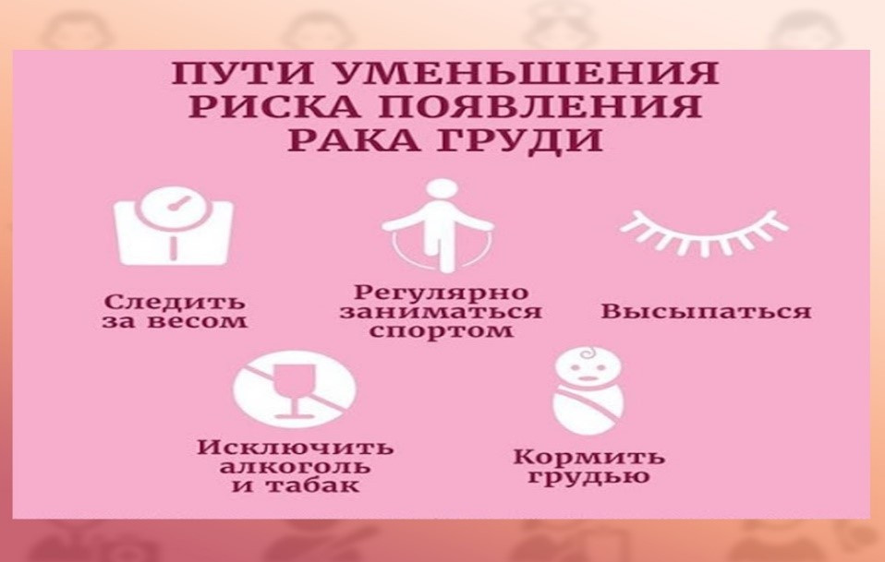 **14 – 20 октября 2024 года «Неделя борьбы с раком молочной железы в честь месяца борьбы с раком молочной железы»**

Рак молочной железы (РМЖ) является одним из самых распространенных онкологических заболеваний в России и мире. При этом важно помнить, что и мужчины, хотя и крайне редко, также подвержены этому виду рака – примерно 1 процент от всех выявленных случаев ЗНО молочной железы приходится на мужской пол.

К группе риска относят никогда не рожавших женщин, принимавших длительное время гормон эстроген, женщин, у которых рано начались менструации или поздно наступил климакс.

Также к факторам риска относят избыточный вес, вредные привычки, гинекологические заболевания, ушибы и травмы молочных желез.

РМЖ – одно из немногих онкологических заболеваний, где самодиагностика чрезвычайно эффективна. Женщина может самостоятельно обнаружить признаки рака молочной железы. Самоосмотр должен проводиться каждый месяц после окончания менструации. Насторожить обязаны: изменение цвета и форма кожных покровов молочной железы, втяжение или локальное углубление кожных покровов, «лимонная корка», втяжение или шелушение соска, выделения из соска, наличие уплотнения в самой молочной железе или в подмышечной области.

Маммография – «золотой стандарт» диагностики, безальтернативный метод выявления всех известных вариантов РМЖ, в том числе – непальпируемого. Маммография входит в программу скрининга в России, каждой женщине старше 40 лет рекомендовано проходить маммографию раз в два года до 75 лет.

**Предотвратить развитие рака молочных желез, повысить шансы на полное выздоровление, не допустить рецидивов после проведенного лечения помогают профилактические мероприятия. Поэтому важно следить за своим здоровьем, не пренебрегать диспансерным наблюдением, скрининговыми осмотрами и обращаться к врачу при появлении даже незначительных симптомов. *Даже если вас ничего не беспокоит! Помните, что в начале онкологические заболевания себя никак не проявляют. Именно поэтому так важно регулярно проходить обследования, ведь более 90% всех случаев рака можно вылечить, если обнаружить болезнь на ранней стадии!***

**Будьте здоровы!**

Материал составлен по открытым Интернет-ресурсам